权限内因特殊需要在文物保护单位保护范围内进行其他建设工程或者爆破、钻探、挖掘等作业的审核办事指南

**一.【事项名称】**

权限内因特殊需要在文物保护单位保护范围内进行其他建设工程或者爆破、钻探、挖掘等作业的审核

**二.【事项类型】**

行政许可

**三.【办件类型】**

承诺件

**四.【实施主体】**

博湖县文化体育广播电视和旅游局

**五.【服务对象】**

自然人,企业法人,事业法人,社会组织法人

**六.【到办事现场次数】**

1次

**七.【法定时间（工作日）】**

80个工作日

**八.【承诺时间（工作日）】**

40天

**九.【咨询方式】**

座机：0996-6622103

**十.【投诉方式】**

座机（本系统的投诉方式）、0996-6621345

**十一.【申请条件】**

1文物修缮工程方案书

2文物保护工程资质证书

3文物专家组评审意见书

4申请书

5建设行政主管部门发给的相应等级的资质证书

**十二.【设定依据】**

【行政法规】《中华人民共和国文物保护法》无第二十一条。第二十一条：“……对文物保护单位进行修缮，应当根据文物保护单位的级别报相应的文物行政部门批准；对未核定为文物保护单位的不可移动文物进行修缮，应当报登记的县级人民政府文物行政部门批准……。”; 《中华人民共和国文物保护法实施条例》无第十八条。第十八条：“文物行政主管部门在审批文物保护单位的修缮计划和工程设计方案前，应当征求上一级人民政府文物行政主管部门的意见。”; 《文物保护工程管理办法》无第十条。第十条：“……全国重点文物保护单位保护工程，以省、自治区、直辖市文物行政部门为申报机关，国家文物局为审判机关。”

【办理材料】

|  |  |  |  |
| --- | --- | --- | --- |
| 序号 | 材料名称 | 数量 | 备注 |
| 1 | 文物修缮工程方案书 | 1份 |  |
| 2 | 文物保护工程资质证书 | 1份 |  |
| 3 | 文物专家组评审意见书 | 1份 |  |
| 4 | 申请书 | 1份 |  |
| 5 | 建设行政主管部门发给的相应等级的资质证书 | 1份 |  |

**十三.【办理地点】**

博湖县博湖镇团结西路81号博湖县行政服务中心文化体育广播影视局副中心。

**十四.【办理形式】**

窗口办理、快递申请

**十五.【收费标准】**

不收费

**十六.【收费依据】**

不收费

**十七.【办件受理人】**

乌仁其米克

**十八.【联系电话】**

座机：0996-6622103

**十九.【办理流程】**

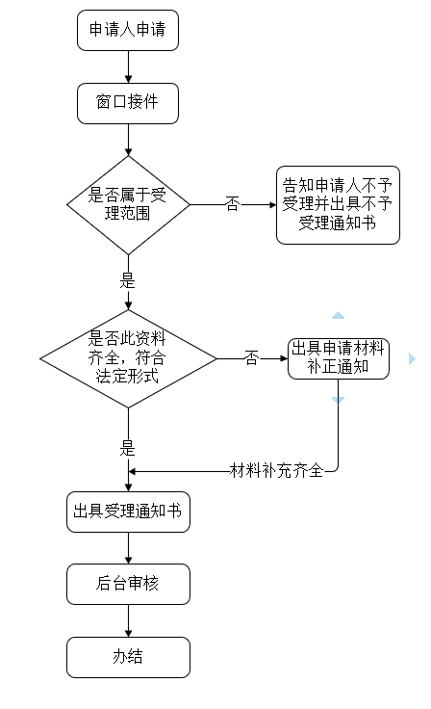

受理-->审核-->审批-->办结-->送达。

**二十.【办件使用系统或平台（国家、自治区、州级、自建）】**

新疆政务服务

**二十一.【注意事项】**

1.申请人对报送材料的真实性和合法性承担责任。

**二十二.提供的附件：**

1.设立法律依据

2.办理流程图

3.一次性告知单